 | АГЕНТСТВО РАЗВИТИЯ  МАЛОГО И СРЕДНЕГО ПРЕДПРИНИМАТЕЛЬСТВА  КРАСНОЯРСКОГО КРАЯ | 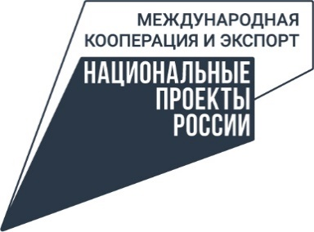

25.03.2024

На связи – Торговый представитель Российской Федерации в Китайской Народной Республике

Красноярских предпринимателей приглашают принять участие в видеоконференцсвязи с участием Торгового представителя РФ в Китайской Народной Республике, которая состоится 4 апреля 2024 года в 14 часов. Мероприятие организует Центр поддержки экспорта Красноярского края (структурное подразделение центра «Мой бизнес») в рамках национальных проектов «Малое и среднее предпринимательство» и «Международная кооперация и экспорт», которые инициировал Президент.
«Формат видеоконференции с торговыми представителями зарубежных стран является традиционным и эффективным инструментом для наших экспортёров. Прямое общение выстраивает бизнес-коммуникацию, предприниматели края могут задать вопросы, консультироваться по тонкостям и нюансам торговых отношений, в том числе и с китайским рынком, где есть свои аспекты бизнес-культуры, которые мы должны соблюдать, чтобы укрепиться и зарекомендовать себя, как уверенный и надежный партнер.» - рассказывает исполняющий обязанности руководителя центра «Мой бизнес» Красноярского края Александр Звездов.
На встрече предпринимателям региона расскажут об особенностях ведения бизнеса в Китайской Народной Республики, проанализируют перспективу выхода предприятий на рынок, расскажут о наличии ограничительных мер и барьеров со стороны Китайской Народной Республики, проведут аналитику рынка потребности в товарах, конкурентов в отрасли. Кроме то, будет организовано время для вопросов и ответов, чтобы глубже разобраться в возможностях и перспективах сотрудничества.
«Видеоконференцсвязь с участием торгового представителя Российской Федерации в Китайской Народной Республике является незаменимым инструментом для предпринимателей, стремящихся развивать своё дело за пределами родной страны. Благодаря этой технологии, представители красноярского бизнеса могут узнать, как установить надёжные деловые контакты и обеспечить качественную коммуникацию, необходимую для успеха предпринимательского бизнеса в современном мире», – отметил заместитель руководителя агентства развития малого и среднего предпринимательства Красноярского края Роман Мартынов.
Мероприятие пройдёт по адресу: г. Красноярск, ул. Матросова, д. 2, конференц-зал регионального центра «Мой бизнес». Зарегистрироваться можно по ссылке: https://forms.yandex.ru/u/65f8ffecc417f33725c2cbcc/.

Дополнительная информация для СМИ: + 7 (391) 222-55-03, пресс-служба агентства развития малого и среднего предпринимательства Красноярского края.

